SAVJETI ZA POTICANJE SOCIJALNE INTERAKCIJE I KOMUNIKACIJE, JEZIKA I GOVORA
Dolazi nam ljeto, a s ljetom i ljetni praznici. Više ćemo vremena provoditi vani, odlazimo na more, na sladoled, bazene, uživamo u toplom vremenu.
Evo nekoliko aktivnosti kako da nadolazeće vrijeme iskoristite za poticanje komunikacijsko-jezično-govornog razvoja.
- Ako odlazite u šetnju parkom, u šumu, ili idete na izlet, usmjerite mu pažnju na prirodu, zvukove, životinje. Npr. kad čujete glasniji pjev ptica, vodu u fontani…, pokažite mu na to, pokažite na uho da sluša, kažite „To je npr. fontana. Slušaj vodu…“
  - Isto tako možete promatrati što ljudi i životinje koje sretnete rade. Npr. ako vidite psa tijekom šetnje, kažite „Vidi pas. Pas hoda/trči.“ – kažite mu kratko i jasno.
- Zajedno napravite buket ljetnog cvijeća. Uberite jedan cvijet, a zatim čekajte da S. ubere jedan. Neka on čeka da Vi uberete cvijet.
- Ljeto je vrijeme za igre vani. Igrajte igru dodavanja loptom. Budite okrenuti prema njemu, jasno kažite: „Baci.“. Kada Vi dobijete loptu, neka on kaže isto. Ako ne kaže, Vi ponovo kažite „Baci!“ Neka on ponovi. Zatim mu bacite loptu.
- Neka Vam S. pomogne s pospremanjem kuće/stana, pakiranju za more. Prstom mu pokažite što trebate i imenujte, npr. „Majica“ ili dajte kratki nalog: “Donesi majicu.“. Neka Vam pomogne.
- Ponudite mu izbor. Bilo da se radi o igri, mjestu kamo ćete ići ili, jednostavnije, jelu koje će jesti. Npr. otiđite na sladoled. Neka pokaže na sladoled koji želi. Imenujte ga. Neka ponovi naziv.
- Zajedno pripremite jelo, kolač ili nešto slično. Pokažite mu i imenujte sastojke, neka pomogne miješati, mijesiti tijesto i sl. Kad to radi, ponavljajte mu „Mijesimo/Mijesi još“ i sl. Ponavljanje je veoma bitno. Svaku od aktivnosti možete ponavljati koliko god puta jer su svakodnevne.
- Slažite slagalice, puzzle i slične igre koje voli. Neka Vas zatraži slagalicu, pomoć („Daj mi puzzlu/Molim puzzlu“). Ako ne kaže sam, kažite mu Vi, pa neka ponovi za Vama.

Evo i dva zadatka bojanja i ponavljanja uzorka, za dane kada bude kišilo i nećete moći van.
OBOJI SLIKU DOLJE JEDNAKO KAO SLIKU GORE. (Neka svaku bojicu zatraži od Vas) 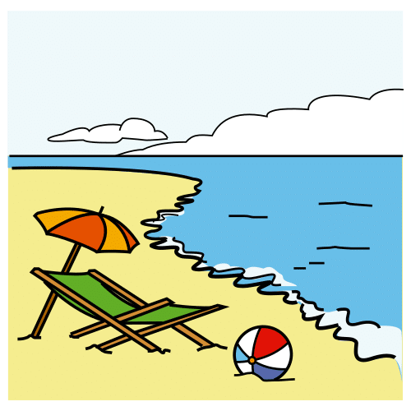
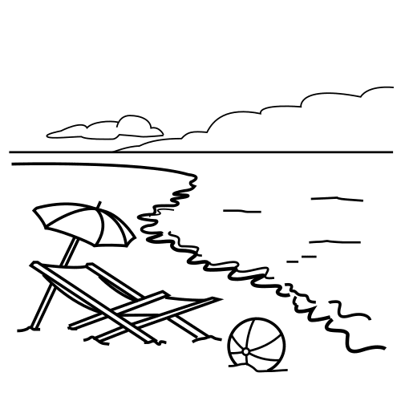
Izvor slika: Arasaac
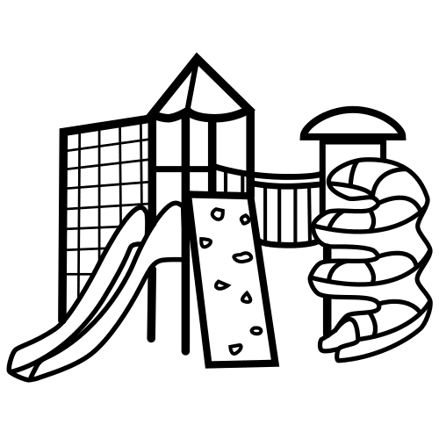
Izvor slika: Arasaac

